дом 10А
План – схема района расположения МБДОУ №6 (корпус 2), пути движения
транспортных средств и детей
ддддддд 5ддддом 14 А
дом 5
дом 3
дом 5

дом 7

Д/сад №159
Д/сад№159
дом 9

Ул. Малосаратовская

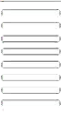
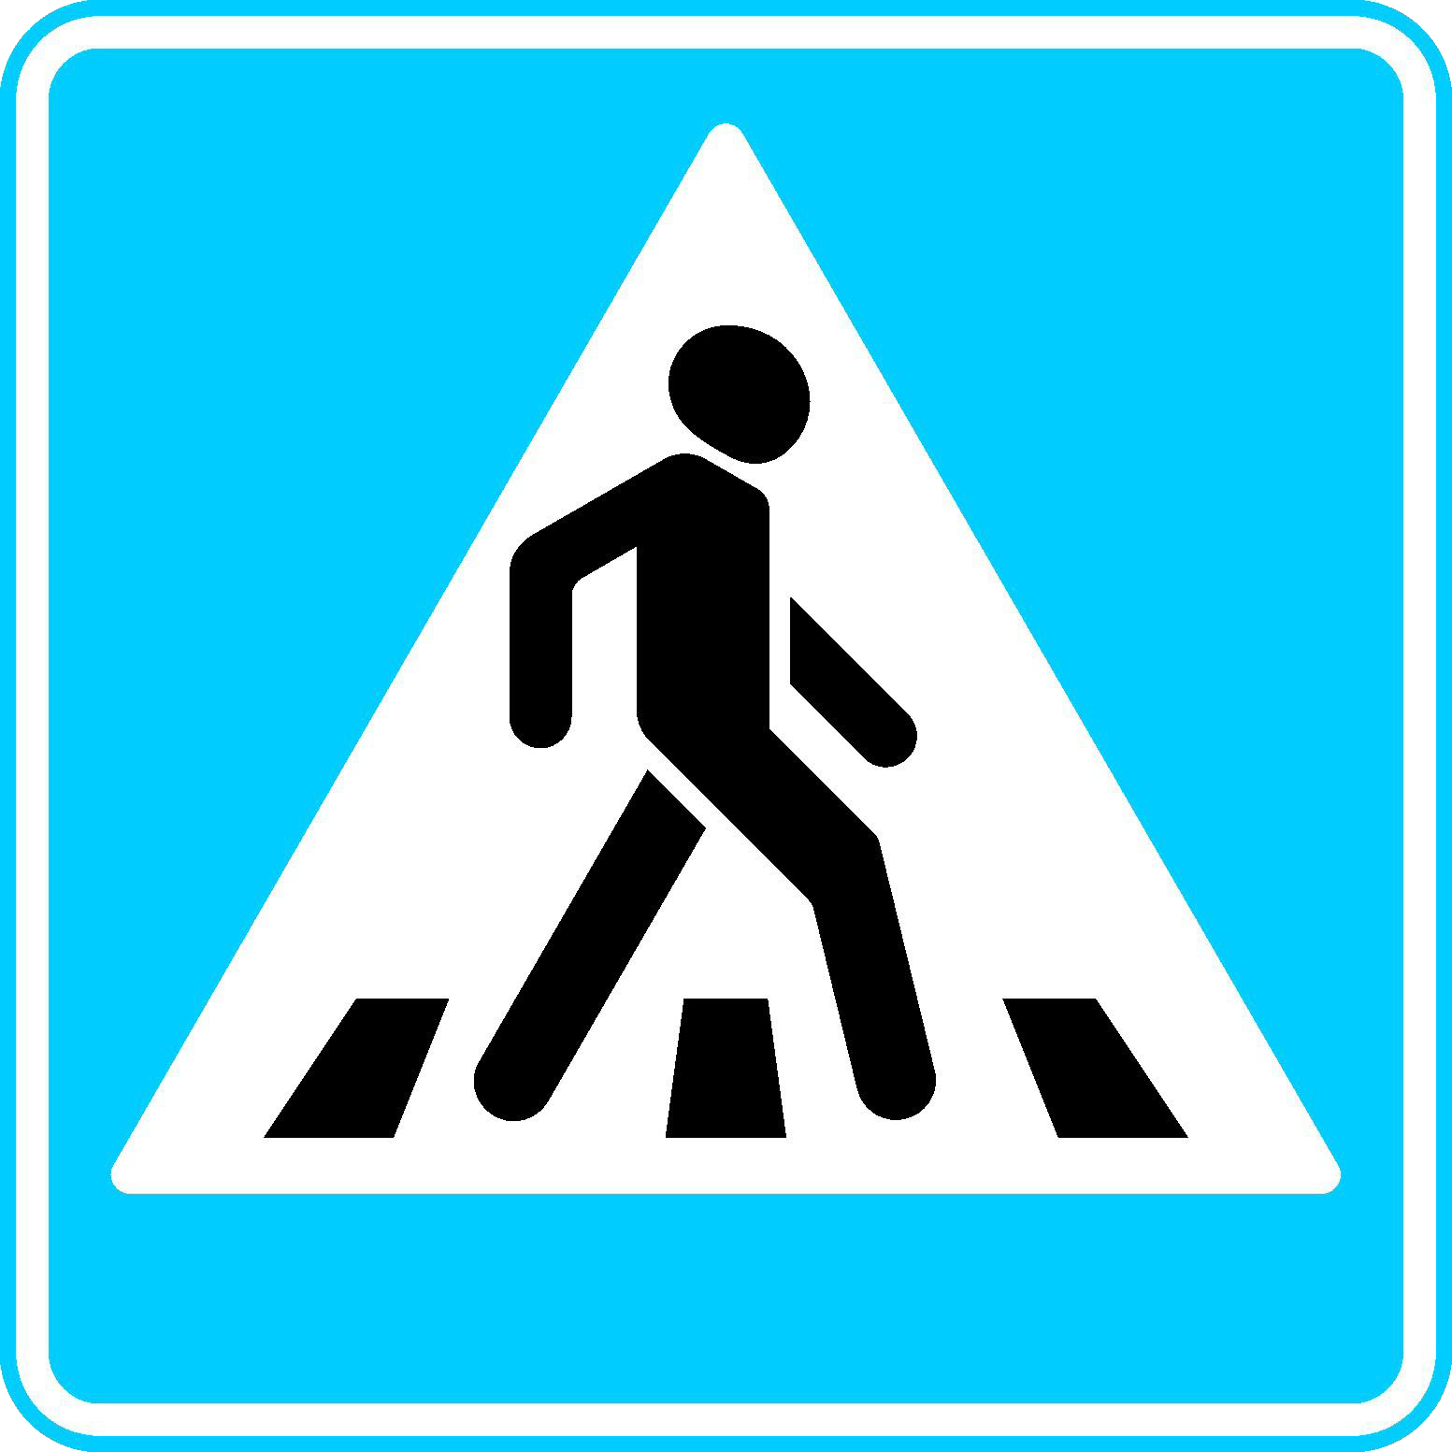
Ул.Железнодорожная
дом 8б

Д/сад №6
Дом 2
дом 81
дом 8

Д/сад №40

8а
Дом 5

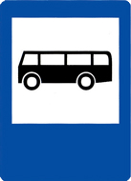
8а

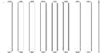
Ул. Пушкинская

Условные обозначения

- место парковки
5.19.1 - пешеходный переход

5.19.2 – пешеходный переход
разметка 1.14.1 «Зебра», обозначающая пешеходный переход

жилая постройка

движение детей в (из) ОУ

проезжая часть

место посадки (высадки) детей

движение транспортных средств

остановка общественного транспорта

Остановка общественного транспорта

